ESCUELA NORMAL DE EDUCACION PREESCOLAR



INFORME DE PRÁCTICA, MI DESPEMEÑO DOCENTE.

Unidad de aprendizaje III. Las intervenciones didácticas en la enseñanza del lenguaje y alfabetización temprana:

* Detecta los procesos de aprendizaje de sus alumnos para favorecer su desarrollo cognitivo y socioemocional.
* Aplica el plan y programas de estudio para alcanzar los propósitos educativos y contribuir al pleno desenvolvimiento de las capacidades de sus alumnos.
* Integra recursos de la investigación educativa para enriquecer su práctica profesional, expresando su interés por el conocimiento, la ciencia y la mejora de la educación.

**PRESENTADO POR:**

EDGAR LEYVA BUENDIA

**SALTILLO, COAHUILA DE ZARAGOZA ENERO 2021**

**Introducción**

Dentro del presente trabajo se presentará un informe sobre la práctica realizada durante el mes de noviembre, donde se abordarán diferentes autores manejados dentro del curso de lenguaje y alfabetización del tercer semestre, tratando de relacionar el cómo se fueron desarrollando ciertas habilidades lecto-escritoras en una alumna de preescolar de la edad de 5 años, logrando la explicación del desarrollo sus aptitudes, el evaluar si se adquirieron saberes didácticos y psicolingüísticos a la edad donde se aplicó la secuencia didáctica tratando de impulsar estas capacidades.

Dentro del documento se podrán apreciar los temas de:

* Descripciones.

Donde se introducirá al cuerpo del trabajo, donde además se hará una breve explicación del contexto, de la secuencia y del normalista para saber cómo fue llevada a cabo la actividad, y también para saber que se va a hacer.

* Desempeño docente.

Donde se explicará más a detalle lo que se realizó, las actividades que se manejaron, y se mencionarán ciertos autores los cuales ayudarán para la mejor comprensión y refutación del trabajo.

**Descripciones**

**Del contexto**

Se llevó a cabo la aplicación de una secuencia didáctica a una alumna de segundo grado de preescolar, la cual tiene una edad de 5 años y su nombre es Anel. Se le aplicó en su casa debido a la pandemia por COVID-19 en un lugar que se le hiciera cómodo y donde pudiera crearse una situación de aprendizaje que le favoreciera. Galaburri (2006) “El espacio coherente y predecible genera interacciones impredecibles y complejas. Importante: procurar que los alumnos conformen una comunidad de lectores”.

**De la secuencia**

Se aplicó una secuencia didáctica del campo de formación académica: Lenguaje y Comunicación, del organizador curricular 1: Participación Social, del organizador curricular 2: Producción e interpretación de una diversidad de textos cotidianos. Con el aprendizaje esperado: Interpreta instructivos, cartas, recados y señalamientos. Todo esto basado en lo que nos menciona SEP (2018) en el libro de aprendizajes clave para la educación integral.

**Del normalista**

Presente de una manera adecuada, portando el uniforme de la institución y con los materiales necesarios para poder lograr la correcta aplicación de la secuencia a manejar, así como también se aplicó un lenguaje adecuado para la párvula atendiendo en todo momento sus necesidades e intereses.

**Desempeño docente**

**Lo realizado**

Primeramente comencé con presentarme y presentar a Anel, donde rápidamente comenzamos a realizar las actividades. Se inició con la lectura del pictograma (anexo 1) donde pude apreciar que Anel identificaba rápido las imágenes y ayudándole pudo leer el pictograma de una manera rápida y correcta. Después continué con preguntas, las cuales fue para conocer los saberes previos de ella, referentes al tema de la Familia. Posteriormente se le contó un cuento relacionado con la navidad y la familia, con ayuda de títeres de varilla (anexo 2) donde más adelante de eso se le hicieron preguntas basadas al cuento para evaluar diferentes aspectos. Finalmente se realizó la carta a Santa Claus (anexo 3) y mediante un pizarrón chico que me apoyé le escribí lo que ella quería de regalo de navidad, donde finalmente ella lo copió en su carta y la colocó en el pino de navidad. Con esto terminó la aplicación de la secuencia, y la actividad.

En general, siento que el desempeño docente en esta práctica fue buena, tanto por la aplicación de la secuencia como por la forma que la alumna la recibió, los materiales, el pictograma, el cuento y la carta fueron desarrolladas de buena manera, se aplicaron cuestionamientos para conocer saberes previos que la alumna tenía, y preguntas dentro de las actividades que fueron bien contestadas y con coherencia, es por eso que considero que el desarrollo de la práctica se logró, quizá no como se debería, aunque si de una manera lo más apegada posible.

**En cuanto a la refutación de lo aplicado**

“Los niños llegan al jardín con conocimientos adquiridos en el ambiente en que se desenvuelven, por medios de comunicación o por su ámbito familiar, al docente de preescolar le corresponde plantear situaciones de aprendizaje para favorecer el proceso de aprendizaje”. (Prieto, Sáenz & Frías, 2017) Las actividades fueron aplicadas de otro modo, puesto que la pandemia frustró el poder ir presencialmente a practicar, sin embargo, con la alumna que trabajé pude notar de muy buena manera, que sus conocimientos están bien marcados, puesto que ella había podido estar previamente en un jardín de niños, donde pudo desarrollar sus conocimientos en diferentes áreas, pero en este caso me centré *por* *la actividad* en las habilidades de lecto-escritura. Se pudo notar por el pictograma empleado, la forma de escribir y por el fácil reconocimiento de letras y palabras que Anel se encuentra en el nivel silábico-alfabético puesto que como nos menciona Ferreiro (1979), “en este nivel el niño empieza a detectar y representar alguna sílaba en forma completa”.

Se podía observar además que la alumna tenía mucha capacidad y por lo mismo se tenía que aplicar cierto grado de complejidad, nos menciona Castedo (1995) “debemos plantear problemas, organizar proyectos de producción de textos reales de contextos de su vida, seleccionar diversidad de textos y generar situaciones y organizar situaciones que permitan la explicación de ideas de los niños, comparación entre iguales y sistematización colectiva”. Todo esto con el fin de poder crear un aprendizaje significativo en ella, y con ayuda del pictograma ella logró concretar e interpretar de buena manera el mismo, además de que la carta a Santa Claus se puede notar tanto en el video como en el producto terminado que su capacidad de escritura *por medio del copiado* la lleva a cabo de una buena manera, notando que aunque sea de esa forma puede escribir, además que le resultan familiares las letras y palabras.

Galaburri (2006) por su parte nos menciona que “el maestro debe diseñar situaciones de lectura que permitan a los alumnos avanzar como lectores de textos con la intención de impulsar el desarrollo de las habilidades lingüísticas de los alumnos dirigidas a fortalecer sus prácticas de lectura y escritura”. Las actividades permanentes también son adecuadas para cumplir otro objetivo didáctico: favorecer el acercamiento de los niños a textos que no abordarían por ellos mismos debido a su longitud. Es por ello que en la aplicación de la secuencia se realizó una actividad permanente *lectura de cuento* en dónde se empieza a envolver a la alumna en un ambiente alfabetizador para una mejor adaptación de lo mismo.

**Conclusiones**

Puedo concluir que el desempeño docente que tuve con ésta práctica realizada fue desarrollado de una buena maneraaún y con las complicaciones que se presentaron, me sentí cómodo con la actividad, con la forma de trabajar de la alumna y el resultado que se obtuvo; no tuve complicación alguna, debido a que como lo mencioné anteriormente Anel se prestó de una manera muy buena a realizar lo que se le solicitó, atendió las indicaciones que se le dieron y los productos fueron logrados a como se había previsto. Naturalmente previo a trabajar con algún alumno o alumna debemos identificar si tiene problemas de vista, de habla o de visión, esto con la finalidad de llevar a cabo adecuaciones necesarias para que puedan integrarse a las actividades, así como también saber si podemos ayudarlos con ciertas necesidades. Fusca (2017) nos menciona por ejemplo que “identificar a los niños que presentan alguna dificultad al momento de realizar una lectura focaliza el lenguaje y de las prácticas con ese lenguaje. Para en base a esto poder ayudarlos”. Es por ese motivo que tuve un cierto *diagnóstico* con Anel, para poder identificar si no presentaba alguna dificultad y al ver que no había algo en que centrarme pude aplicar la actividad de una forma normal.

La escritura se ha transformado de objeto social en objeto escolar. Esta transformación de la escritura en un objeto de propiedad escolar exclusiva hizo que perdiera algunas de las funciones que la justifican como objeto de importancia social como menciona Lerner (2001). “La escritura es importante en la escuela porque es importante fuera de ella, y no al revés. Cuál es la transformación del objeto social en objeto escolar y la modificación de la figura del maestro”.

La pandemia frustró muchos aspectos, de salud, económicos, sociales, pero por lo que estamos enfocados lo que también ha afectado y con esto se sintió aún más, fue con lo escolar. Tener una oportunidad de práctica como la tuve, nunca lo imaginé, sin embargo la realización me gustó, así como también la forma de trabajo, sin embargo me hubiera gustado asistir presencialmente a algún jardín y comenzar mi desempeño docente de una manera normal y es que si presencialmente existen ciertas dificultades por así llamarlo, con el proceso de enseñanza-aprendizaje, a distancia o en línea mucho más, es un gran reto que debemos enfrentar y sobre todo aprender a sobrellevarlo, tanto maestros como alumnos estamos involucrados en esta lamentable situación, pero tenemos que salir adelante juntos y aprender que esta es una situación de aprendizaje, la cual servirá para valorar a todo lo que antes teníamos fácil acceso, en nuestro caso, la educación.

**Referencias**

Castedo, M (1995) *Construcción de Lectores y Escritores.* FALTAN DATOS

Ferreiro, E. (1979). *Los sistemas de escritura en el desarrollo del niño* (SIGLO XXI. 1979)

Fusca, C. (2017) ¿*Dislexia? Deconstruyendo un constructo que subsiste*.

Lerner, D. (2001). *Leer y escribir en la escuela: lo real, lo posible y lo necesario* (pp. 1-6). México: Fondo de Cultura Económica.

Galaburri, M. (2006) *La enseñanza del lenguaje escrito*.

Prieto, K. Sáenz, E. & Frías A. (2017) *El lenguaje escrito en preescolar. Consideraciones a partir de la práctica.*

SEP (2018) *Aprendizajes Clave para la Educación Integral.* Lenguaje y Comunicación p.p 198.

FALTAN ALGUNOS DATOS DE LAS REFERENCIAS, SE COLOCAN POR ORDEN ALFABÉTICO

**Anexos**

Anexo 1. p. 4. Pictograma de la familia

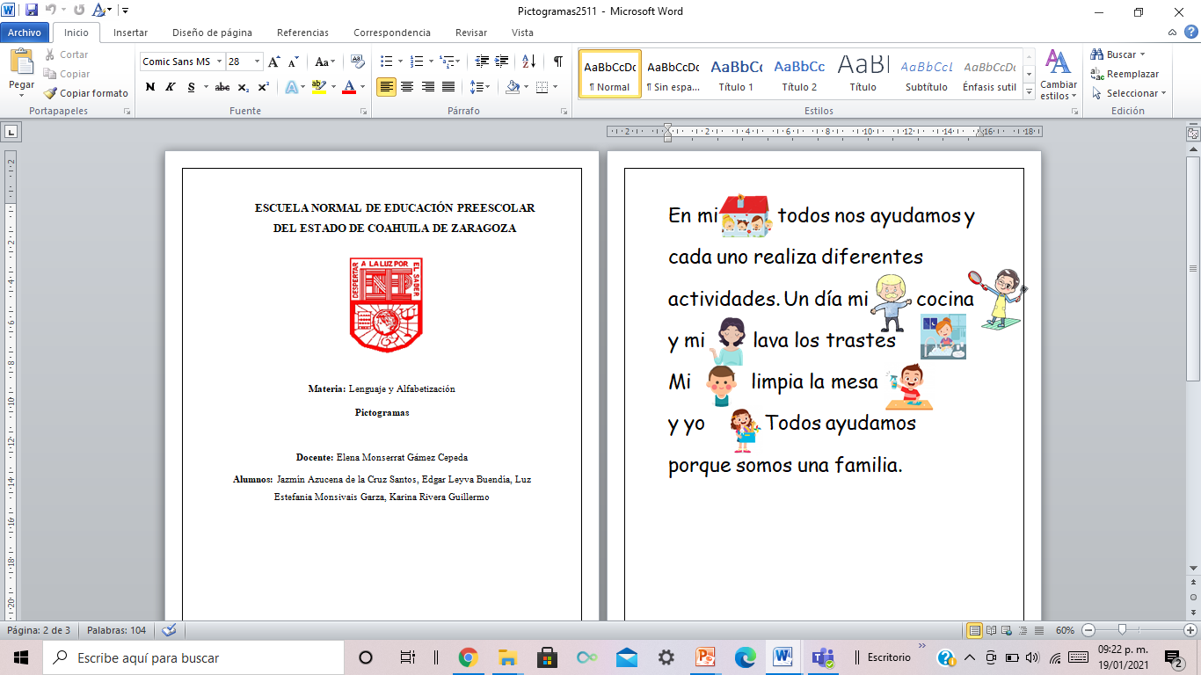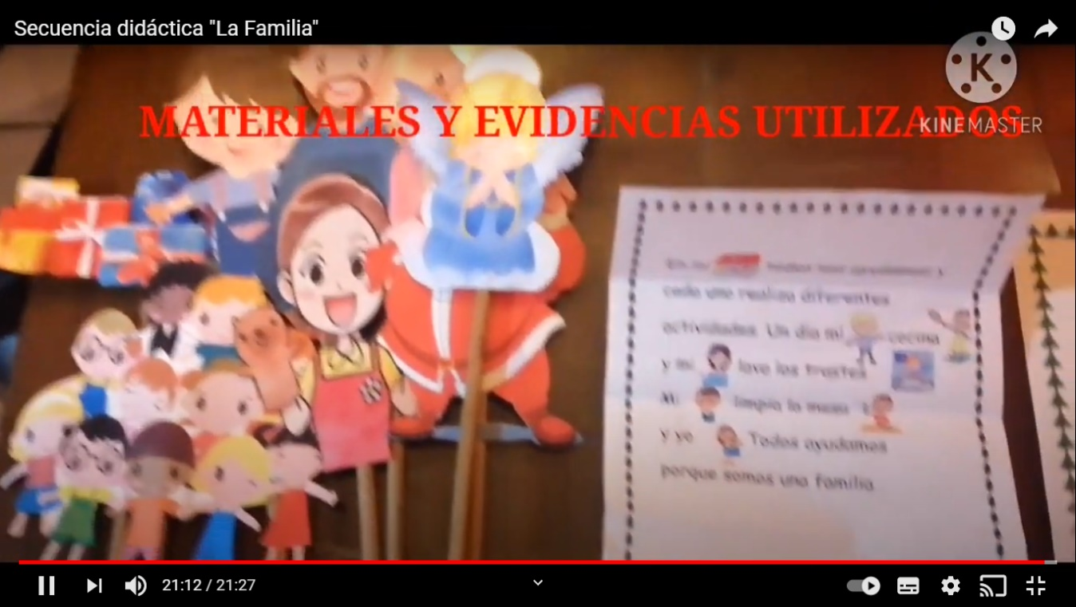

Anexo 2. p. 4. Títeres de varilla

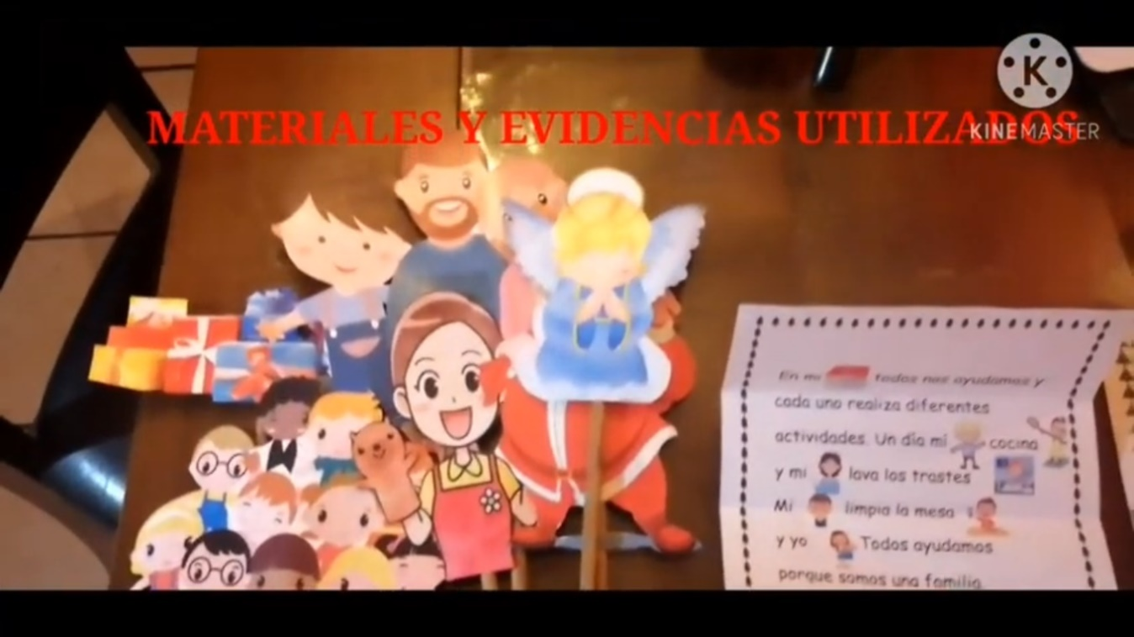

Anexo 3. p. 4. Carta a Santa Claus

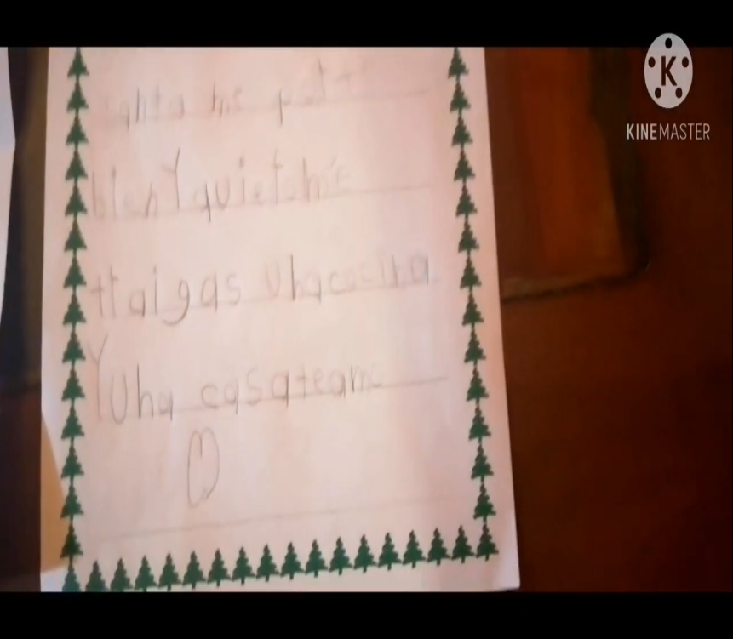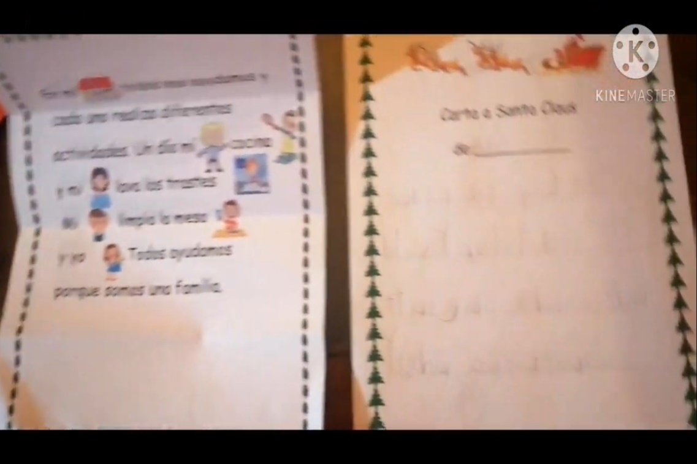

**Rúbricas de evaluación**

**ESCUELA NORMAL DE EDUCACIÓN PREESCOLAR DEL ESTADO DE COAHUILA DE ZARAGOZA**

**CICLO ESCOLAR 2020-2021**

**CURSO: LENGUAJE Y ALFABETIZACIÓN**

**Evidencia:**

Informe analítico sobre la práctica realizada en cuanto a su desempeño docente en la práctica realizada

|  |  |  |  |  |
| --- | --- | --- | --- | --- |
| **Rúbrica:** Las intervenciones didácticas en la enseñanza del lenguaje y alfabetización temprana | | | | |
|  | 7 | 8 | 9 | 10 |
| Introducción | No es clara ni especifica el propósito del  Texto. | Presenta una introducción, pero no se refiere  concretamente al  texto, es decir, al  Qué y al cómo. | Explica de qué trata  El texto, especificando las partes que lo componen. | Explica con claridad  de qué trata el texto especificando las partes que los componen y una pequeña descripción de cada una de ellas |
| Desarrollo | Conceptualiza situaciones didácticas sin mostrar análisis de las aplicadas para el proceso de alfabetización | Conceptualiza, desarrolla y aplica situaciones didácticas que favorecen el proceso de alfabetización didácticas sin mostrar análisis de las decisiones e intervenciones didácticas del docente durante el desarrollo de situaciones didácticas | Conceptualiza, desarrolla y aplica situaciones didácticas que favorecen el proceso de alfabetización y aquellas que lo obstaculizan, de manera objetiva, sistematiza con la finalidad de generar condiciones didácticas sin mostrar análisis de las decisiones e intervenciones didácticas del docente durante el desarrollo de situaciones didácticas creadas para el proceso de alfabetización. | Conceptualiza, desarrolla y aplica situaciones didácticas que favorecen el proceso de alfabetización y aquellas que lo obstaculizan, de manera objetiva, sistematiza con la finalidad de generar condiciones didácticas básicas a través del análisis de las decisiones e intervenciones didácticas del docente durante el desarrollo de situaciones didácticas creadas para el proceso de alfabetización. |
| Ortografía | Más de 7 errores de ortografía | De 4 a 6 errores de ortografía | De 1 a 3 errores de ortografía | Ningún error de ortografía |
| Conclusión | Solo muestra un pequeño resumen de los contenidos del texto. | Sólo incluye opiniones personales sin citar ni considerar referentes teóricos. | Incluye opiniones  Personales, y menciona algunos referentes teóricos. | Incluye opiniones  Personales combinados con  argumentos  bibliográficos |
| Referencias | No mostró fuentes. No referenció adecuadamente. | Mostro muy pocas fuentes las cuales no son pertinentes y/o confiables (4). | Utiliza algunas fuentes, la mayoría  Provistas por el profesor.  · Sus fuentes son útiles, aunque no  Suficientes o pertinentes (5).  · Tiene algunos problemas con el uso  De las normas APA. | Utiliza fuentes de forma adecuada,  De acuerdo con las normas APA.  Busca fuentes externas a las  Provistas por el profesor.  · Sus fuentes son suficientes (6) y  Pertinentes. |

**Propósito:** Evaluar si el alumno adquirió saberes didácticos y psicolingüísticos para orientar las intervenciones didácticas en la enseñanza del lenguaje y alfabetización temprana.

9.8I

**TIPOLOGÍA DEL TRABAJO DE TITULACIÓN**

|  |  |  |  |
| --- | --- | --- | --- |
| **Portada** | **SI** | **NO** | **OBSERVACIONES** |
| ESCUELA NORMAL DE EDUCACIÓN PREESCOLAR  Mayúsculas, Times New Román 16 |  |  |  |
| Escudo de la ENEP  4cm de ancho x 6 cm de largo |  |  |  |
| TÍTULO DEL TRABAJO  Mayúsculas, Times New Román 16  Menor de 200 caracteres  Competencias del curso |  |  |  |
| **PRESENTADO POR:**  Mayúsculas, Times New Román 14, negritas |  |  |  |
| NOMBRE DEL ALUMNO  Mayúsculas, Times New Román 16  Se escribe el nombre completo del alumno, sin la leyenda nombre del alumno |  |  |  |

**Nombre**: Edgar Leyva Buendía. **Grado**, **Sección**: 2° “B” **Fecha**: 20 de enero de 2021

|  |  |  |  |
| --- | --- | --- | --- |
|  | **SI** | **NO** | **OBSERVACIONES** |
| **SALTILLO, COAHUILA DE ZARAGOZA**  Mayúsculas, Times New Román 12, negritas  Ubicar en la parte inferior izquierda |  |  |  |
| **ENERO 2020**  Mayúsculas, Times New Román 12, negritas  Ubicar en la parte inferior derecha |  |  |  |

|  |  |  |  |
| --- | --- | --- | --- |
| **Introducción**  Primera letra con mayúscula, centrado, negritas, Times New Román 14 |  |  |  |
| Desarrollo de la introducción   * Times New Román 12 |  |  |  |

|  |  |  |  |
| --- | --- | --- | --- |
| **Títulos**  Primera letra con mayúscula, centrado, negritas, Times New Román 14  Espaciado anterior 0, posterior 24 y sangría 0  Iniciar en hoja nueva cada título  Sin punto final | **SI** | **NO** | **OBSERVACIONES** |

|  |  |  |  |
| --- | --- | --- | --- |
|  | **SI** | **NO** | **OBSERVACIONES** |

|  |  |  |  |
| --- | --- | --- | --- |
| **Subtítulos** |  |  |  |
| Primera letra con mayúscula, alineado a la izquierda, negritas, sin punto final  Times new Román 12  Entre el título y el subtítulo doble espacio  Son opcionales |  |  |  |

|  |  |  |  |
| --- | --- | --- | --- |
| Desarrollo del trabajo |  |  |  |
| Times New Román 12, alineado a la izquierda |  |  |  |

|  |  |  |  |
| --- | --- | --- | --- |
| **Conclusiones**  Primera letra con mayúscula, centrado, negritas, Times New Román 14 |  |  |  |

|  |  |  |  |
| --- | --- | --- | --- |
| Desarrollo de las conclusiones   * Times New Román 12 |  |  |  |

|  |  |  |  |
| --- | --- | --- | --- |
| **Referencias**  Primera letra con mayúscula, centrado, negritas, Times New Román 14 |  |  |  |
| Incluir sangría especial 1.25  Se ordena alfabéticamente por la primera letra del apellido del autor.  El nombre del libro deberá ir en letra cursiva  Se escribe apellido del autor, iniciales de su(s) nombre(s). Año entre paréntesis. *Título del libro.* Ciudad: Editorial  Cuando el autor sea SEP deberá decir completo Secretaría de Educación Pública |  |  |  |

|  |  |  |  |
| --- | --- | --- | --- |
|  | **SI** | **NO** | **OBSERVACIONES** |
| **Anexos**  Primera letra con mayúscula, centrado, negritas, Times New Román 14 |  |  |  |

|  |  |  |  |
| --- | --- | --- | --- |
| La leyenda Anexo 1, va entre paréntesis (en el desarrollo del trabajo)  Ejemplo: (Anexo 1)  En el apartado de Anexos: incluye número del Anexo, página donde se menciona el anexo, descripción de la evidencia presentada.  Ejemplo: Anexo 1, p. 3. Fotografía de taller aplicado a padres de familia  Los anexos que se incluyan deben estar contestados (encuestas, entrevistas, test, etc.) |  |  |  |

|  |  |  |  |
| --- | --- | --- | --- |
| **Citas según APA** |  |  |  |

|  |  |  |  |
| --- | --- | --- | --- |
| *La cita textual va entre comillas  *Debe ser menor a 40 palabras  Después del entrecomillado o al terminar el parafraseo de cada cita deberá ir escrita la cita  NOTA: la única cita textual mayor a 40 palabras es donde menciona la competencia profesional seleccionada y sus unidades. |  |  |  |
| Solo aparecerá el apellido del autor, página y año de la obra entre paréntesis.  Por ejemplo: (Nevé, 2003, p.25) |  |  |  |
| Si el autor aparece dentro de la redacción solo se pone al final el año y página entre paréntesis. Por ejemplo: (2003, p.25) |  |  |  |
| Cuando la cita tiene 2 o más autores, la primera vez se citan todos  Ejemplo: (Poner, Nevé,& Dewey, 2004, p. 67)  En las menciones subsiguientes solo se escribe el apellido del primer autor seguido de la frase *tal,* en seguida el año, y la página  (Poner *tal*, 2004, p.67)  Cuando la cita es de algún artículo o revista electrónica se escribe apellido del autor, año, número de párrafo ( Ruiz, 2008, 3 ) |  |  |  |

|  |  |  |  |
| --- | --- | --- | --- |
| Formato General del Trabajo | **SI** | **NO** | **OBSERVACIONES** |

* Nota para las paráfrasis es igual que lo anterior, solo que no lleva el número de página, no va entre comillas

|  |  |  |  |
| --- | --- | --- | --- |
| Papel tamaño carta |  |  |  |
| La redacción es en tiempo pasado, evitar el mí, mis, me y yo |  |  |  |
| Márgenes de la hoja 2.54 por cada uno de sus lados |  |  |  |
| Letra Times New Román |  |  |  |
| Tamaño de letra 12 |  |  |  |
| Interlineado 1.5, anterior 0, posterior 24 |  |  |  |
| Alineado a la izquierda |  |  |  |
| Al iniciar un párrafo sangría especial 1.25cm |  |  |  |
| Lo único que va entre comillas en todo el trabajo serán las citas textuales |  |  |  |
| Para destacar una competencia, aprendizaje esperado, fecha, etc. debe ser en *letra cursiva.* |  |  |  |
| En los títulos lleva espacio anterior 0 posterior 24 |  |  |  |